新 书 推 荐
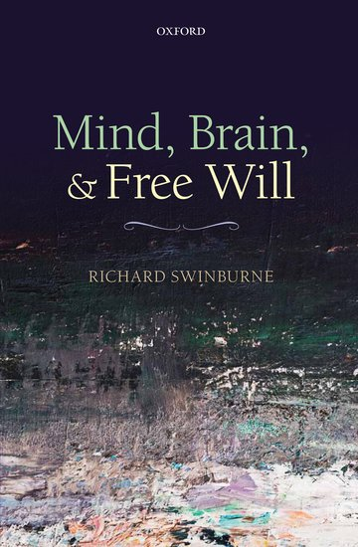
中文书名：《心智，大脑与自由意志》
英文书名：Mind, Brain, and Free Will
作 者：Richard Swinburne
出 版 社：Oxford University Press
代理公司：ANA/Leah
页 数：252页
出版时间：2013年1月
代理地区：中国大陆
审读资料：电子稿
类 型：大众哲学

内容简介：

- 对人类自由的一份野心勃勃的辩护，它告诉我们人类的自由能让我们控制自己的决定，并对之负责。
- 关于心智行为方面的哲学重点话题的大胆著作。
- 作者理查德·斯温伯恩是一位英国领军哲学家。
- 探索了与前沿量子论和神经科学的关联性。

《心智，大脑与自由意志》为物质二元论（认为人包含身体和灵魂两部分的理论）和自由意志论（认为人在备选方案中做选择时是有自由的，与影响他们的原因相独立），提供了一份强有力的新材料。

作者一开始分析的标准是：一个事件或与事件相同的物质存在或相似于另一个物质的物质，以及形而上可能存在的事件；继而，他又分析了关于这些理性或合理的事项的信念的标准。在给出这些标准后，他继续讨论说：纯粹心理事件（包括有意识的事件）与生理事件的差异和交互。他指出，神经科学或其他别的科学的结论，并不能否认这种互动的存在。接着，他指出最近的科学研究（诸如Libet的实验）并未否定下述事实：我们的目的未产生大脑事件/活动。作者继续讨论因果关系，说得准确一点，就是我们（而非我们的目的）导致了我们的大脑事件/活动。我们每个人可能获得一个新的大脑，或可能无脑而存。这在形而上学里是行得通的。这么一来，我们在本质上就都是灵魂了。大脑活动和意识活动间的差异如此之大，所以难以建起一个可以预测人们在道德冲突时的科学理论。因此，我们在关键的认识论原则（易信原则）基础上，应该相信事物正是它们看起来的那样：我们独自利用影响我们的原因来做决定。透过作者清晰而热情的讲述，我们知道自己在道德上对我们的行为负有责任。

媒体评价：

“斯温伯恩的哲学体系给了我们很多值得思考的地方。即使有的人并不认同斯温伯恩的结论，但是也很难指出他理论错误的前提，并进行清晰地解释说明。斯温伯恩的最新著作使人们更难抗拒他关于‘人类本质’的观点。”
——泰德·波斯顿（Ted Poston），《神学分析》（Journal of Analytic Theology）

“这是一本有趣且极具挑战性的书。它捍卫了一种关于人类及其本性的观点，无论好坏，这种观点现在都是少数哲学家所持有的，但正如斯温伯恩所指出的那样，这可能是‘西方人对这些问题的多数传统观点’。这本书涉及的主题广泛且令人印象深刻，它所描绘的画面是宏大，且具有暗示意义的。”
——大卫·帕尔默（David Palmer），《巴黎圣母院哲学评论》（Notre Dame Philosophical Reviews）

作者简介：

理查德·斯温伯恩（Richard Swinburne），从1985年至2002年，任牛津大学宗教哲学教授。他是英国学会会员。著有多本哲学书作，大多数涉及宗教哲学，但也有涉及空间和时间、或然性、认知论，及心智与身体的。他常常在全球不同国家发表演说。

本书目录：

前言
1： 本体论
2： 认识论
3：属性和事件二元论
4： 互动二元论
5： 代理因果关系
6： 物质二元论
7： 自由意志
8： 道德责任

谢谢您的阅读！
请将回馈信息发至：郭丹娅 (Leah Guo)
安德鲁﹒纳伯格联合国际有限公司北京代表处
北京市海淀区中关村大街甲59号中国人民大学文化大厦1705室, 邮编：100872
电话：010-82449325
传真：010-82504200
Email: Leah@nurnberg.com.cn
网址：www.nurnberg.com.cn
微博：http://weibo.com/nurnberg
豆瓣小站：http://site.douban.com/110577/
微信订阅号：ANABJ2002


